1. Тестовое задание на верстку

Сверстать страницу по макету «people.png» (PSD макета нет).

## **Поведение**

При наведении курсора на иконку появляется кнопка «Follow».



При наведении курсора на иконку появляется аналогичная кнопка «Unfollow» с красным фоном.



При нажатии на кнопку, она меняет свое состояние с «Follow» на «Unfollow» и обратно.

## **Требования**

Сверстанный макет должен нормально выглядеть и адекватно работать в Chrome и Firefox последних версий и Internet Explorer 9+.

Ограничений по использованию библиотек JS нет.

Задание на JavaScript

Написать приложение для расчета текущей стоимости портфеля ценных бумаг. Пользователь добавляет данные о том, сколько акций он купил, по какой стоимости, и какая текущая цена. На основе этих данных строится расчет дохода/убытка и общей статистики по портфелю.

Необходимо использовать: angular.js; допустимо использовать: bootstrap.

**Недопустимо: использовать TypeScript, CoffeeScript или что-то в этом роде, допустимо использовать только JavaScript.**

**Недопустимо: использовать Angular 2 версии, допустимо использовать Angular 1 версии.**

Первоначальный вид приложения:

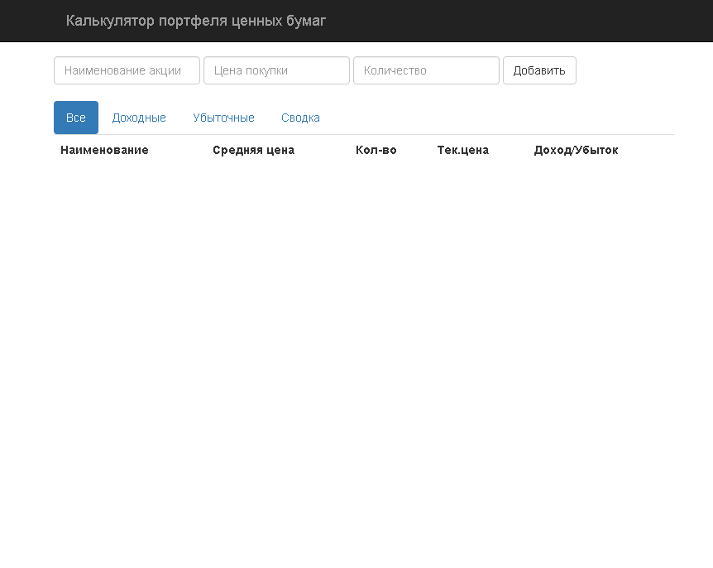

Пользователь вводит данные приобретения акций:

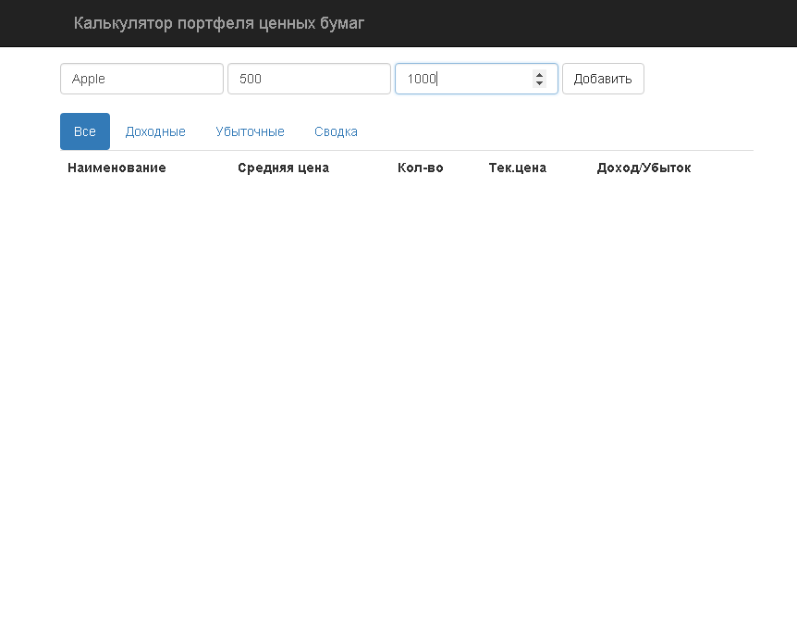

После клика на кнопку «Добавить», позиция добавляется в список:

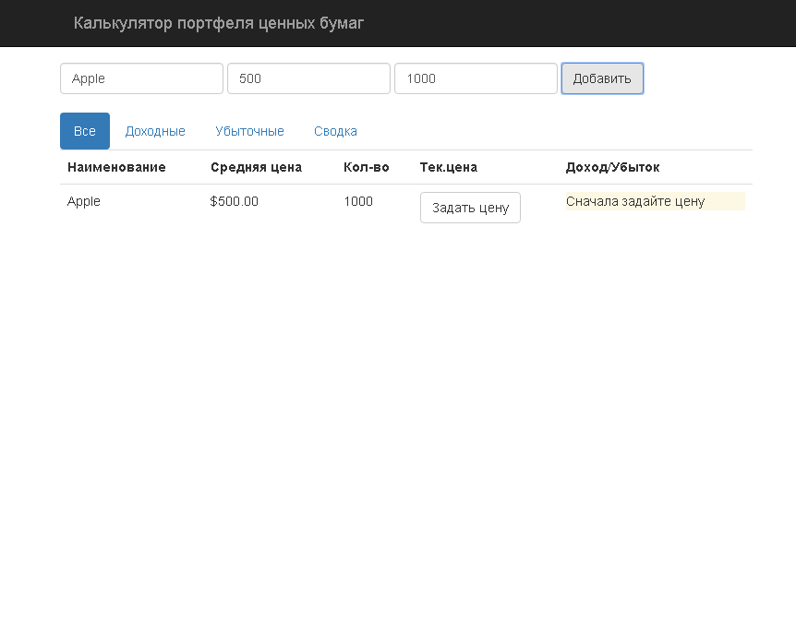

Пользователь может добавить еще одну операцию покупки акций, средняя цена в таблице позиций и общее количество пересчитывается **(цена высчитывается как средняя, количество акций увеличивается, см. предыдущее и следующее изображения)**:

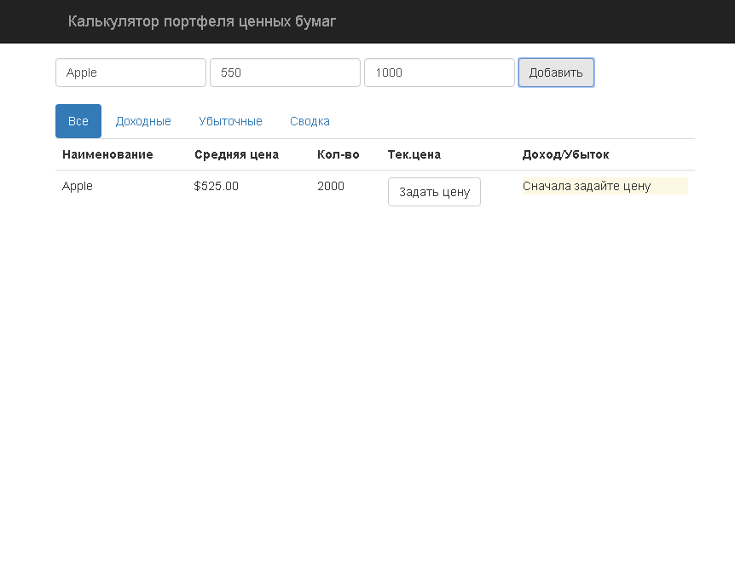

При клике на кнопку «Задать цену» появляется поле ввода для изменения текущей цены акции:

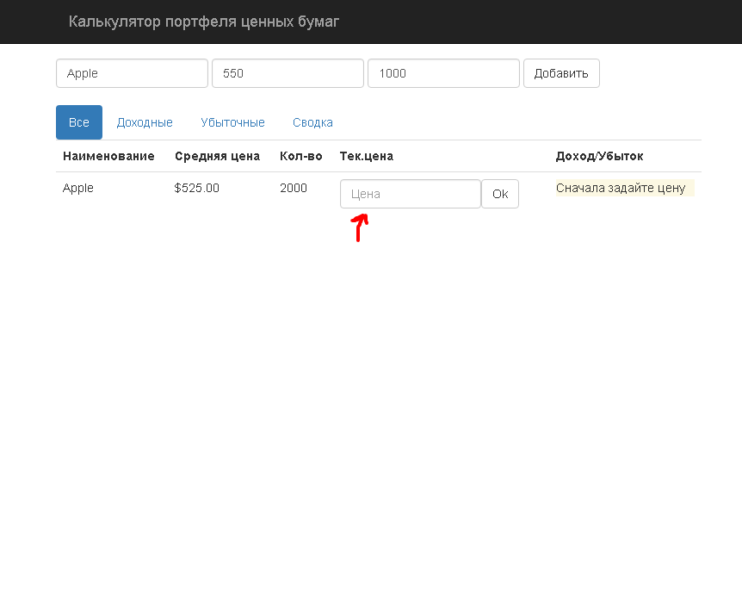

После чего рассчитывается доход/убыток и строка позиции подсвечивается зеленым если доход/убыток положительный и красным если доход/убыток отрицательный:

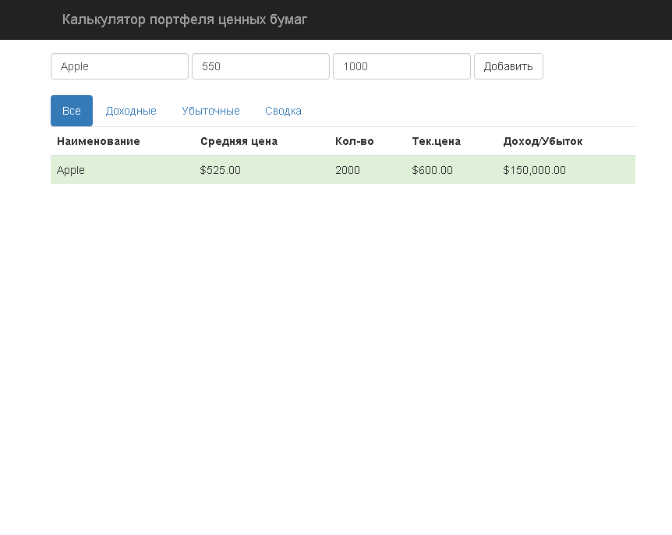

При наведении на текущую цену появляется подсказка о том что цену можно изменить кликнув по ней (и соответственно ее действительно можно изменить таким образом):

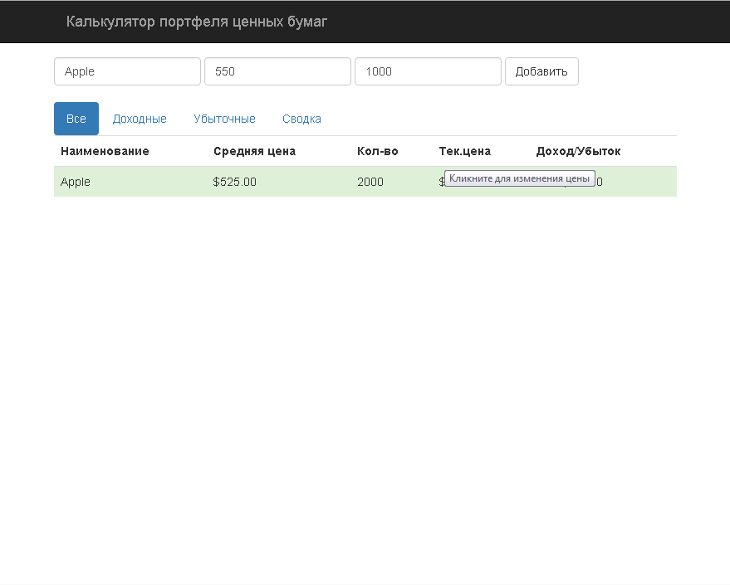

Если позиция убыточная, строка таблицы имеет красный цвет:

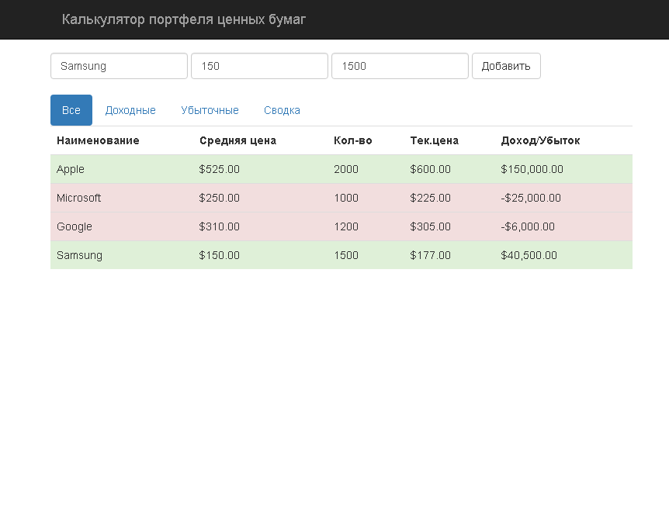

На вкладке «Все» отображаются все позиции, на вкладке «Доходные» - только с положительным доходом:

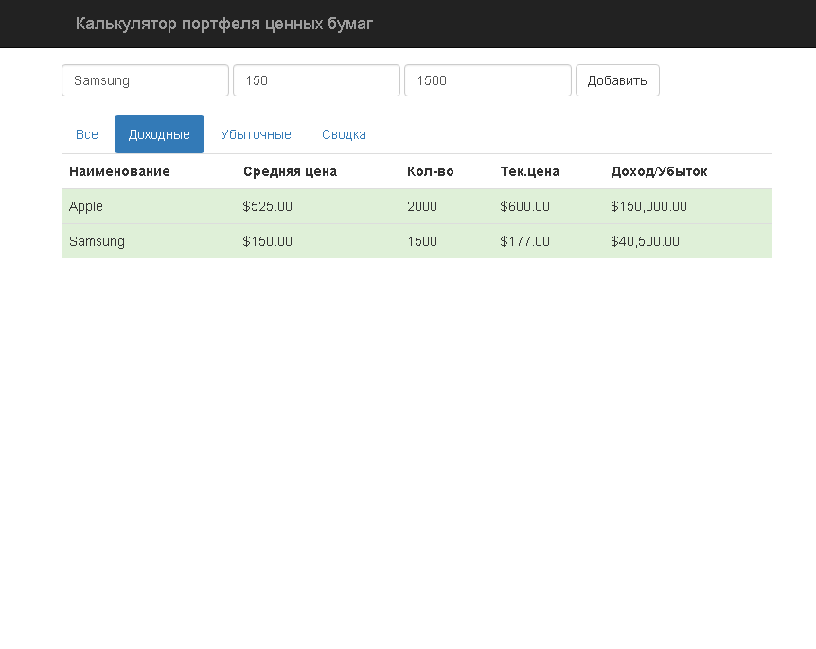

На вкладке «Убыточные» - с отрицательным доходом:

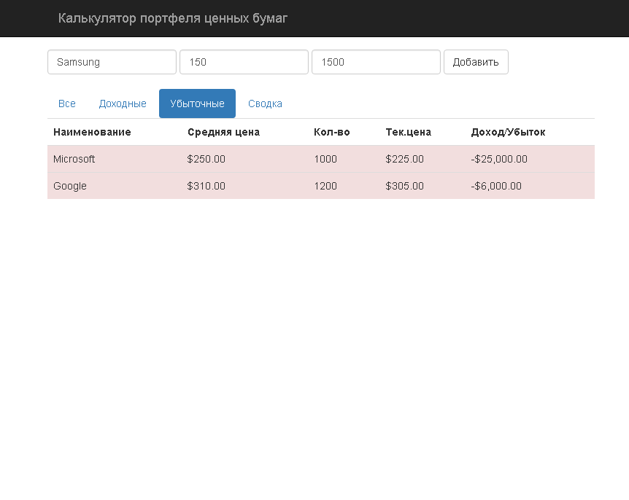

На вкладке «Сводка» отображается общая статистика:

* Количество наименований бумаг **(т.е. не кол-во акций, а количество уникальных бумаг, допустим если есть 1000 акций Microsoft и 500 акций Apple, то значение должно быть 2, а не 1500)**
* Количество прибыльных бумаг **(логика подсчета количества та же что и в предыдущем пункте)**
* Количество убыточных бумаг **(логика подсчета количества та же что и в предыдущем пункте)**
* Общий доход/убыток
* Текущая цена портфеля

Также на этой странице отображается таблица распределения стоимости портфеля, отсортированная по убыванию. Для каждого наименования бумаги отображается процентное соотношение стоимости позиции по ней относительно всего портфеля, стоимость и доход/убыток:

